**Informe de las prácticas de experimentación y aplicación de los aprendizajes**

**(Elaborada por los estudiantes de manera individual o grupal)**

1. **Datos Informativos:**

|  |  |
| --- | --- |
| Facultad:  *CIENCIAS ADMINISTRATIVAS GESTIÓN EMPRESARIAL E INFORMÁTICA* | |
| Carrera: | ***Software*** |
| Asignatura: | ***Calculo 1*** |
| Ciclo: | ***Primero*** |
| Docente: | ***Fís. Rafael Medina V. MSc.*** |
| Título de la práctica: | ***ESTUDIO DE LOS LÍMITES DE FUNCIONES*** |
| No. de práctica: | ***3*** |
| Escenario o ambiente de aprendizaje de la practica | ***GeoGebra*** |
| No. de horas: | ***6 horas*** |
| Fecha: | ***28/06/2024*** |
| Estudiantes: | ***Ariel Calderón, Hermelinda Ochoa, Jacson Narváez, Xiomara Punina, Hilda Cando.*** |
| GRUPO No. |  |
| Calificación |  |

1. **Introducción**:

La Matemática es una herramienta fundamental en el desarrollo de cualquier persona tanto como profesional y como ser humano; por ello los objetivos básicos de esta asignatura se enfocan al aprendizaje de las matemáticas como una herramienta de cálculo y, principalmente como una herramienta de desarrollo del pensamiento.

Muchos problemas de la vida real se describen a través de ecuaciones matemáticas o funciones; por ello es necesario conocer las características y propiedades de las diversas funciones. Las funciones algebraicas son las más utilizadas. En la presente práctica buscamos reforzar el conocimiento de las características y propiedades de las funciones algebraicas.

1. **Objetivo de la práctica**:

Comprobar los límites de las funciones dadas, encontradas matemáticamente, mediante

el uso del graficador GeoGebra.

1. **Descripción del desarrollo de la práctica**:
2. **Metodología**:

Comparativa de funciones usando método gráfico.

1. **Resultados obtenidos:**

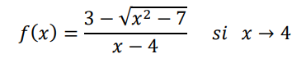

El límite de la función $f\left(x\right)$ cuando $x→4 es -\frac{4}{3}$

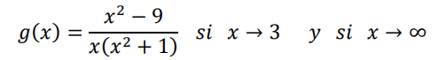

El límite de la función $g\left(x\right)$ cuando $x→3 y x→∞ es:$

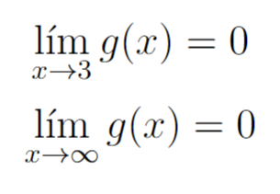

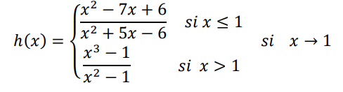

El límite de la función $h\left(x\right)$ cuando $x→1 es:$

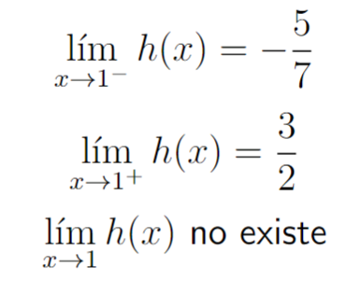

1. **Conclusiones**:

Las herramientas como GeoGebra son invaluables para agilizar cálculos en diversas áreas de las matemáticas. Su capacidad para realizar operaciones complejas de forma rápida y precisa permite a los usuarios visualizar y entender conceptos abstractos con mayor facilidad. Además, GeoGebra facilita la experimentación y la exploración de problemas matemáticos, fomentando un aprendizaje más interactivo y dinámico.

1. **Recomendaciones**:

* **Explora sus funcionalidades:** Dedicar tiempo a conocer todas las herramientas y opciones que ofrece GeoGebra para aprovechar al máximo su potencial.
* **Utiliza tutoriales y recursos en línea:** Aprovechar la amplia variedad de tutoriales, videos y foros disponibles para aprender y resolver dudas.
* **Integra en el aula:** Implementar GeoGebra en actividades educativas para fomentar un aprendizaje más interactivo y visual.
* **Experimenta y practica:** Explorar diferentes problemas y escenarios, la práctica continua mejora el dominio de la herramienta.

1. **Bibliografía:**
2. GeoGebra - [https://www.geogebra.org](https://www.geogebra.org/m/kjcZMtDj)
3. Operaciones con funciones (UNAM) - <https://repository.uaeh.edu.mx>
4. Operaciones con funciones - <https://www.funciones.xyz>
5. **Anexos:**

